2023年深圳高考6月7日拉开帷幕各项工作准备就绪
整理归属 深圳市招生考试办公室
发布日期 2023-06-05
来源 深圳市招生考试办公室官网
栏目 首页轮播
存档日期 2026-10-27
原文链接 https://szeb.sz.gov.cn/szzkw/qt/sylb/content/post_10632998.html
同文来源 https://szeb.sz.gov.cn/szzkw/zkgg/gkxx/content/post_10632922.html

2023年全国普通高考于6月7日至9日举行，今年我市夏季高考考生达5.77万人，在全市10个区共设54个考点，2075个考场。按照省招委会、省教育考试院的统一部署，市教育局围绕教育部“三无三稳三确保”的高考工作总目标，认真贯彻市委市政府工作部署，对高考各项组织工作全面细化落实，目前，我市考前各项工作均准备就绪。
一、落实市委市政府工作部署，以高度责任感做好高考工作
今年的高考是党的二十大后举办的首次高考，是实行新冠病毒感染疫情“乙类乙管”新形势下的首次高考，做好今年高考工作意义重大。历年来，市委市政府高度重视高考工作，作出周密部署。凡利书记指示：高考事关千家万户，事关每一名考生的一辈子，责任重大。红波常委在“三考”协调会上对高考工作进行部署，强调要把每一个环节落实好，不出任何差错，他指出：要发挥好市招生委员会联席会议作用，提前制定应急预案，做好考务组织、试卷保密、考生宣传等服务保障工作，全力做好高考服务保障工作，为考生创造安全稳定的考试环境。张玲常委在高考调度会上表示：高考是最突出体现教育公平的一项工作，事关考生前途命运，事关党和国家人才选拔，事关社会公平正义，确保高考平稳顺利举行是各部门义不容辞的责任。
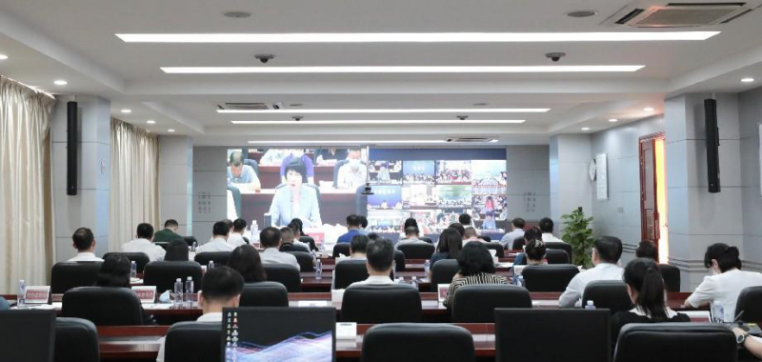
6月2日下午，伟中市长前往市第二高级中学和南山外国语学校考点巡查考前准备工作。实地检查无线监测点、考务室、监控室等场所，详细了解考场安检、监考安排、考风考纪、交通安保等情况，看望慰问考务人员和备考考生。他强调，全市各区各部门要提高政治站位，强化责任担当，周密组织实施，精心做好高考组织各项工作，让考生安心、家长放心。要用心用情做好服务保障工作，落实落细交通出行、噪声治理、心理疏导、医疗卫生、食品安全、防暑降温、供电供水等保障工作，完善应对突发情况工作预案，加强考生关心关爱，积极营造良好的考试环境。要严肃考风考纪，进一步加强试卷保密、考务管理等工作，严防发生各类影响高考秩序和安全的事件，为考生创造安全公平有序的考试环境。
近段时间以来，市招考委各成员单位、各区、各学校认真贯彻市委市政府工作部署，对高考各项组织工作进行认真细化落实，围绕教育部“考前无试题试卷泄露、考中无大规模有组织的舞弊、考后无评卷录取失误，高考改革平稳、试题试卷平稳、社会舆论平稳，确保考试招生全过程安全平稳、确保突发事件有效应对、确保不出现重大涉稳事件”的总目标，“高标准、严要求、强保障”做好深圳高考各项工作。
二、诚实应考，组织考前“诚信教育大讲堂”活动
为进一步提高考生诚信意识，增强诚信品质，构建诚实应考的考试文化，5月26日下午，市招考办举办“以诚为本、诚信高考、以信取胜”为主题的诚信教育大讲堂活动，通过警示案例、解读考场规则等方式，使每一位考生清楚了解2023年普通高考的有关规定和纪律要求，提醒广大考生违反诚信考试相关规定所带来的严重后果，告诫考生们作为新时代的准大学生，要守住道德的底线，考前认真复习，做到考试不作弊，诚实应考。市招考办还发布《致全市高考考生的一封信》，积极营造“诚信守法光荣、违规舞弊可耻”的良好舆论氛围，使“遵纪守法，诚信考试”入心、入脑，促进学生自觉遵守考试纪律，共同维护考试秩序。
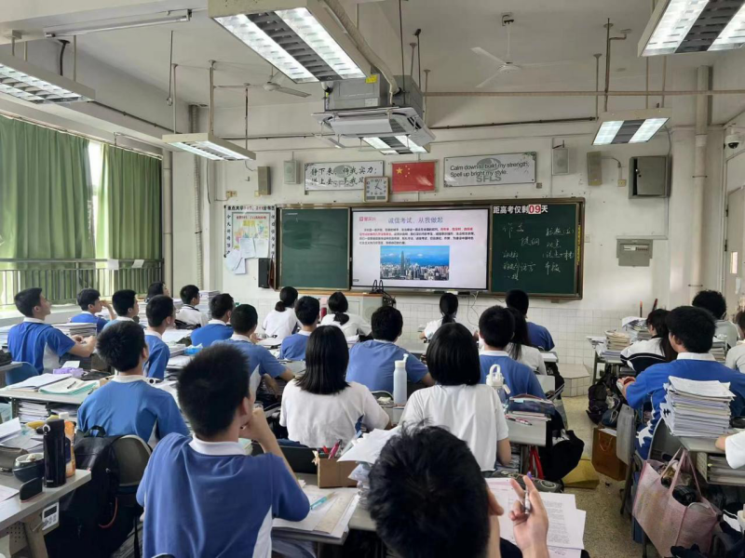
三、信息化手段促进考务工作更加严谨
按照最新考务要求，我市54个考点坚持按信息化、标准化要求推进考点软硬件建设，今年所有高考考点将在考点封闭区域启用智能安检门，对考生和考试工作人员均进行身份核验及违禁物品检查，让手机“带不进”“用不了”“传不出”。按照省、市的部署，各考点统一搭建智能安检门、网上巡查系统、网上通讯指挥系统、考务统一指令播放系统、考生人脸识别验证系统、5G无线信号屏蔽系统等“六大系统”，并配备金属探测仪、设置“试卷封闭式流转通道”，严密监控考试过程，严查各类考试违规作弊行为。在网上巡查系统互联互通的基础上，进一步建立起省、市、区、考点四级视频指挥调度系统，实现更加快速、直观的考试指挥。
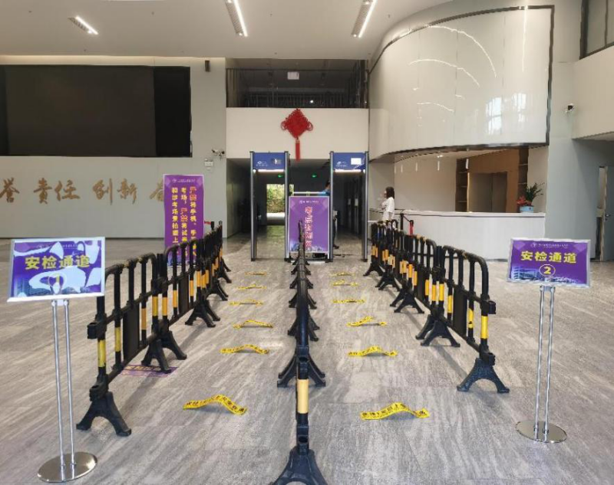
四、考试安全抓实抓细，培训工作创新手段
为严格落实上级有关考务操作规定，精准实施我市普通高考考务工作，确保考务工作“零差错”，市招考办选聘一线考试工作人员近8000人，严格执行回避制度，严格实行交叉监考。同时，为确保一线考试工作人员业务能力得到提升，市、区及考点逐级进行业务培训和纪律教育，依托教育部的“国家教育考试考务人员数字化网上学习培训资源平台”，组织所有参加高考工作的考务人员按时完成网上学习培训考核，进一步增强工作人员纪律观念、保密意识和业务能力，坚决做到“不参加培训不上岗，培训不合格不上岗、不明确职责不上岗，不掌握规则和程序不上岗”。
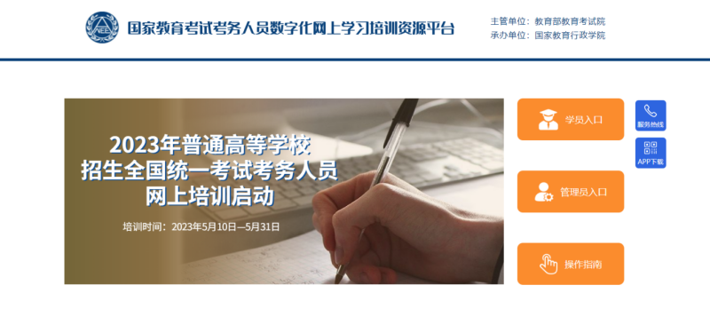
五、部门联动，全力做好保障服务工作
根据市政府“三考”准备工作协调会精神，多部门齐上阵，全力保障我市高考平安顺利进行。市教育局、市招考办、各区（大鹏新区）人民政府和各级宣传、网信、保密、信息、环保、交通、卫生、公安、住建、水务、市场监管、生态环境、气象、工信、轨道办、供电、通信、应急、消防等部门制定了相应的保障工作方案，组织开展八大专项治理行动，大力支持配合教育部门和各考点学校，共同抓好考试期间的校园安全、网络安全、考点周边安全、赴考交通安全、食品卫生安全、考生身心健康安全、气象信息、无线电环境、电子产品市场、排水设施排查、治安等，切实做好考试环境的综合治理和服务保障工作。各考点学校为考生提前准备好雨伞、毛巾、衣服、应急药品等物品，搭建遮阳遮雨装备，各单位和学校广泛开展爱心送考、快速办证、心理疏导、健康食谱等服务，让广大考生轻松应考、从容应考。
市招考办提醒广大考生，可于6月6日下午4：00至5：00持准考证到考点熟悉考试环境，考生家长也可提前规划送考路线。
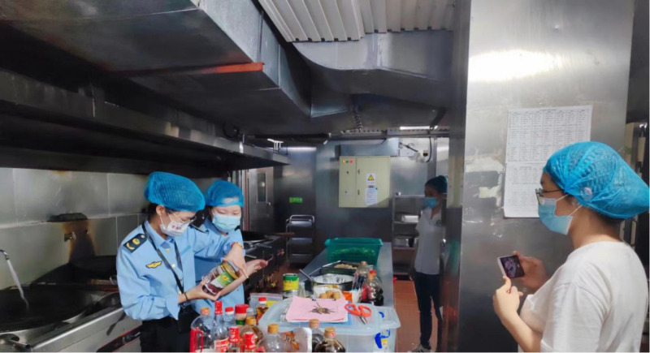
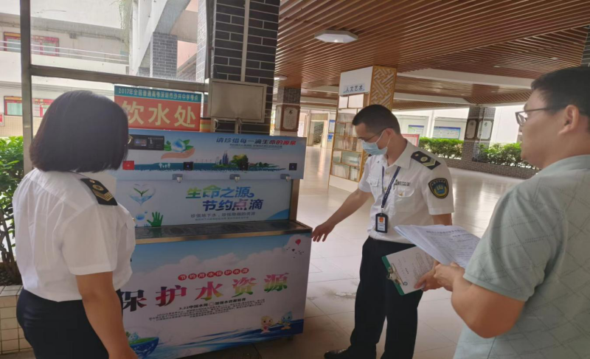
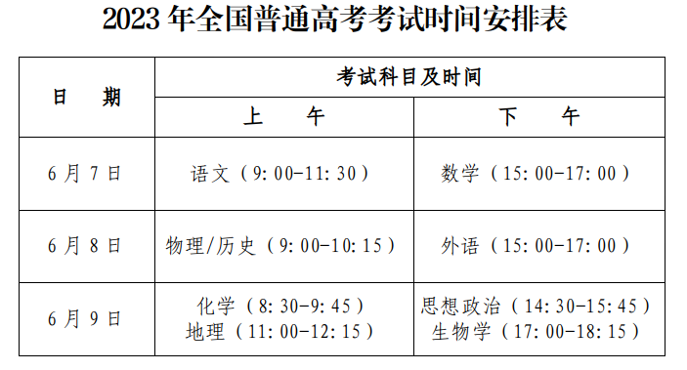
原图分页 1/2
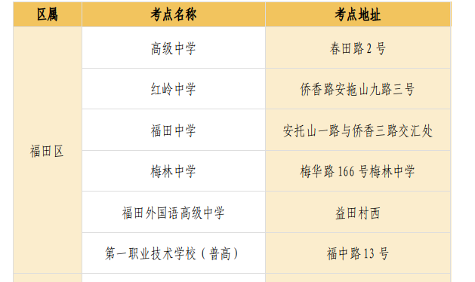
原图分页 2/2
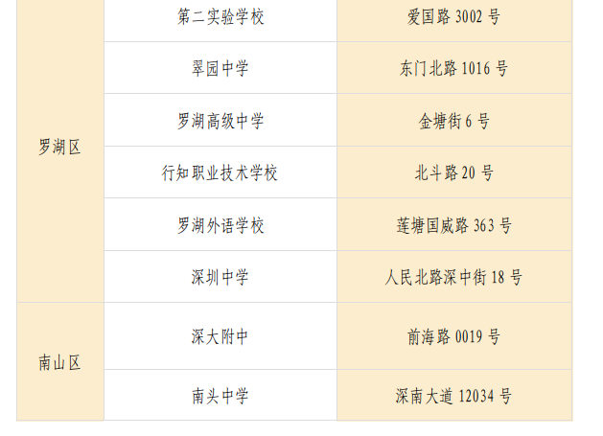
原图分页 1/2
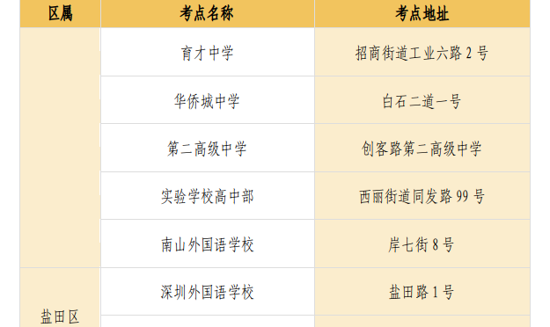
原图分页 2/2
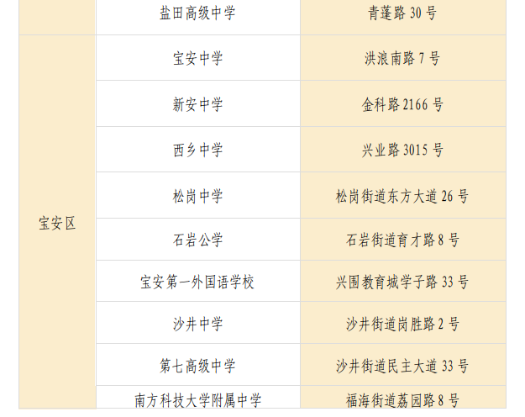
原图分页 1/2
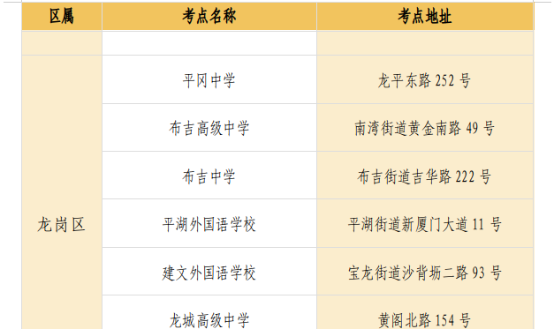
原图分页 2/2
